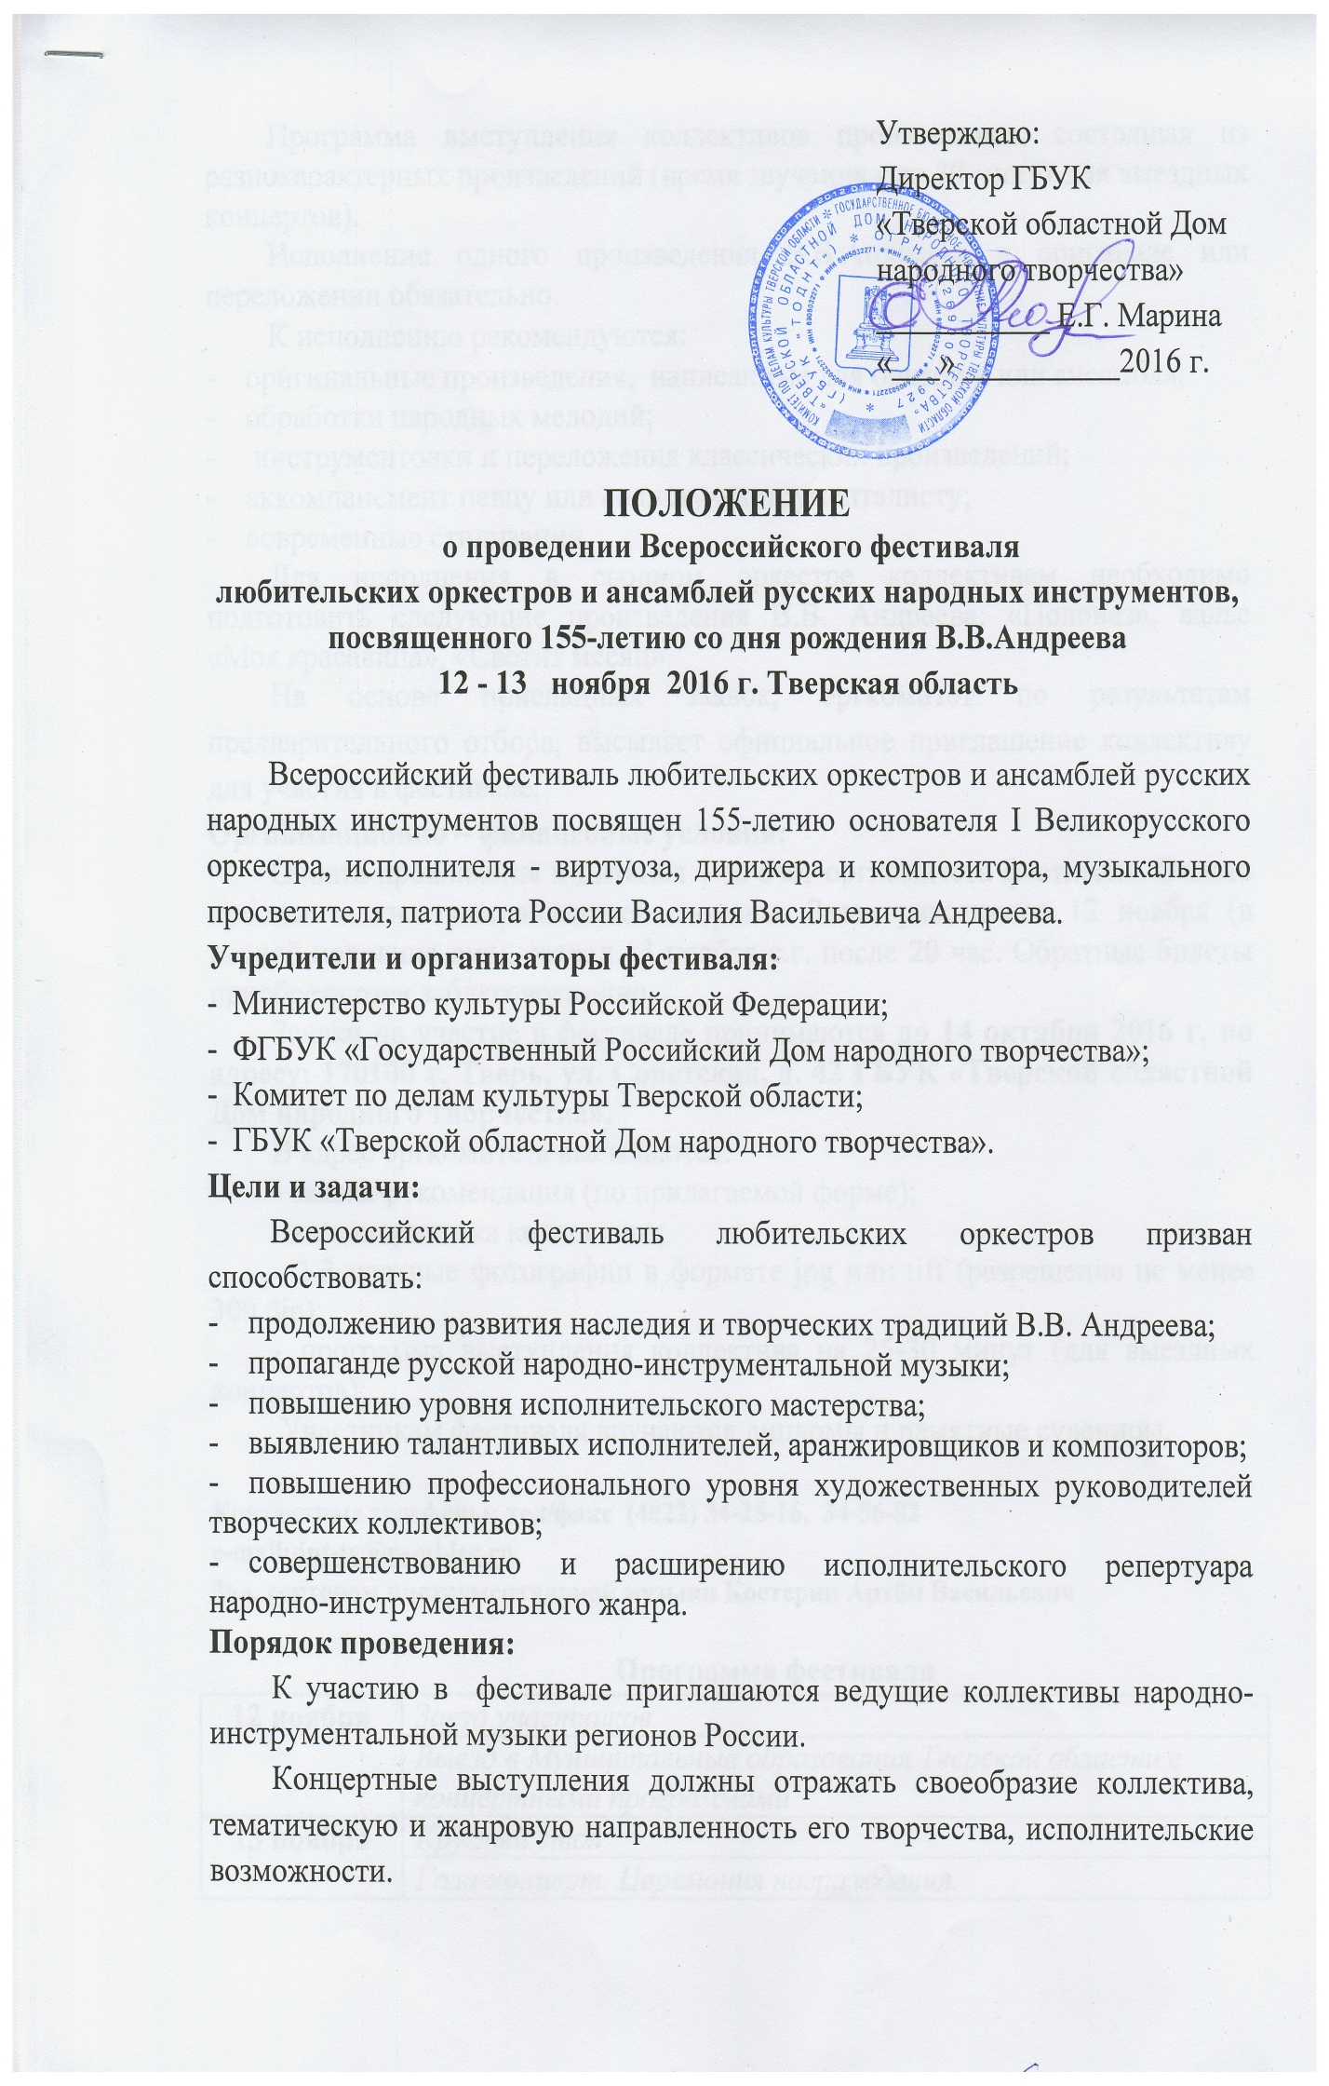
Утверждаю:
Директор ГБУК
«Тверской областной Дом
народного творчества»
___________ Е.Г. Марина
«___» __________2016 г.

ПОЛОЖЕНИЕ
о проведении Всероссийского фестиваля
любительских оркестров и ансамблей русских народных инструментов,
посвященного 155-летию со дня рождения В.В.Андреева
12 - 13 ноября 2016 г. Тверская область

Всероссийский фестиваль любительских оркестров и ансамблей русских народных инструментов посвящен 155-летию основателя I Великорусского оркестра, исполнителя - виртуоза, дирижера и композитора, музыкального просветителя, патриота России Василия Васильевича Андреева.
Учредители и организаторы фестиваля:
- Министерство культуры Российской Федерации;
- ФГБУК «Государственный Российский Дом народного творчества»;
- Комитет по делам культуры Тверской области;
- ГБУК «Тверской областной Дом народного творчества».
Цели и задачи:
Всероссийский фестиваль любительских оркестров призван способствовать:
- продолжению развития наследия и творческих традиций В.В. Андреева;
- пропаганде русской народно-инструментальной музыки;
- повышению уровня исполнительского мастерства;
- выявлению талантливых исполнителей, аранжировщиков и композиторов;
- повышению профессионального уровня художественных руководителей творческих коллективов;
- совершенствованию и расширению исполнительского репертуара народно-инструментального жанра.
Порядок проведения:
К участию в фестивале приглашаются ведущие коллективы народно-инструментальной музыки регионов России.
Концертные выступления должны отражать своеобразие коллектива, тематическую и жанровую направленность его творчества, исполнительские возможности.
Программа выступления коллективов произвольная, состоящая из разнохарактерных произведений (время звучания - до 30 минут для выездных концертов).
Исполнение одного произведения В.В.Андреева в оригинале или переложении обязательно.
К исполнению рекомендуются:
- оригинальные произведения, написанные для оркестра или ансамбля;
- обработки народных мелодий;
- инструментовки и переложения классических произведений;
- аккомпанемент певцу или солисту-инструменталисту;
- современные стилизации.
Для исполнения в сводном оркестре коллективам необходимо подготовить следующие произведения В.В. Андреева: «Полонез», вальс «Моя красавица», «Светит месяц».
На основе присланных заявок, оргкомитет по результатам предварительного отбора, высылает официальное приглашение коллективу для участия в фестивале.
Организационно – финансовые условия:
Оплата проживания и питания – за счет оргкомитета фестиваля. Оплата проезда за счет направляющей стороны. Заезд участников 12 ноября (в первой половине дня), отъезд 13 ноября с.г. после 20 час. Обратные билеты приобретаются заблаговременно.
Заявки на участие в фестивале принимаются до 14 октября 2016 г. по адресу: 170100 г. Тверь, ул. Советская, д. 42 ГБУК «Тверской областной Дом народного творчества».
В адрес оргкомитета высылаются:
- заявка-рекомендация (по прилагаемой форме);
- характеристика коллектива;
- 2-3 цветные фотографии в формате jpg или tiff (разрешение не менее 300 dip);
- программа выступления коллектива на 25-30 минут (для выездных концертов);
Участникам фестиваля вручаются дипломы и памятные сувениры.

Контактные телефоны: тел/факс (4822) 34-25-16, 34-56-82
e-mail:dnt-tv@rambler.ru
Зав. сектором инструментальной музыки Костерин Артём Васильевич

Программа фестиваля
12 ноября | Заезд участников
 | Выезд в Муниципальные образования Тверской области с концертными программами
13 ноября | Круглый стол
 | Гала-концерт. Церемония награждения.

ЗАЯВКА
на участие во Всероссийском фестивале
любительских оркестров и ансамблей русских народных инструментов, посвященного 155-летию В.В.Андреева
12 - 13 ноября 2016 г.
Регион:_______________________________________________________________________

(название организации)
Рекомендует для участия в фестивале
__________________________________________________________________________________________________________________________________________________________
(Название коллектива)
Учреждение, на базе которого работает коллектив
____________________________________________________________________________
Количество участников_____________муж.___________жен._____________
Ф.И.О. руководителя
____________________________________________________________________________
Телефон руководителя (с указанием кода):
___________________________________________________________________________ Факс:_______________ e-mail:_____________________________________
Почтовый адрес направляющей организации с индексом_____________________________

Телефон (с указанием кода)
Факс:_________________E-mail:____________________________________
Программа выступления:

№ | Название произведения | Автор музыки | Автор текста | Автор аранжировки | Время звучания
1.
2.
При себе иметь паспорта, список участников делегации с указанием полных паспортных данных для регистрации и проживания.
Руководитель ______________________
М.П.

